МБДОУ «Детский сад № 21»

Конспект занятия по развитию речи
в старшей группе

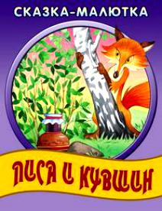

Воспитатель:
Чиченева Н.В.

Рязань, 2013 г.
Цели занятия:
Обучающие — совершенствовать мелкую моторику, совершенствовать навыки связной речи у детей.
Развивающие — развивать слуховое и зрительное внимание; учить детей размышлять, находить выход из трудной ситуации.

Воспитательные — сформировать у детей умение, не перебивая, слушать ответы товарищей, соблюдать очередность; воспитывать у детей сочувствие, желание помочь тому, кто попал в трудную ситуацию.

Оборудование: игрушка – лисы, книга со сказками, рисунок горшка, клей ПВА, розетки для клея, кисточки, тряпочки, досочки.

Ход занятия:

1.Организационный момент.
Здравствуйте, ребята, смотрите какая у нас чудесная поляна. Давайте с вами встанем на наш лужок и сделаем кружок
Ребята, отгадайте загадку

Рыжая, хитрая,
Никак ей не сидится,
Рыщет всюду, быстрая,
Звать ее … (лисица).

2.Работа по теме.
Правильно, сегодня она пришла к нам в гости. Посмотрите, какая она красивая. Ребята, а какие русские народные сказки с участием лисы вы знаете. («Колобок», «Теремок», «Кот, петух и лиса», «Заюшкина избушка», «Лисичка со скалочкой»).
Молодцы!
А какой в сказках бывает лиса — честной или нечестной (обманщицей), доброй или злой, умной или глупой, хитрой или простодушной. Вместе с детьми сделать вывод, что лиса в сказках чаще всего бывает хитрой и всех обманывает.
Лисичка очень любит ловить птичек! Давайте с вами сейчас поможем птичкам от нее улететь
Игра «Чья птичка дальше улетит?»

А с собой лисичка принесла вам сегодня книжку со сказками про себя. И сейчас я вас познакомлю с новой сказкой про лису «Лиса и кувшин» Садитесь на стульчики.
Проверка осанки. (Чтение сказки).
Вопросы:
1) О чем рассказывается в этой сказке?
2) Как лиса попала в кувшин?
3) Как лиса сначала разговаривала с кувшином? (Ласково, она его просила.) Какие слова говорила? Произнесите эти слова так, чтобы все поняли, что лиса говорит ласково.
4) Как лиса стала, потом разговаривать? (Сердито, она угрожала кувшину.) Какие слова она говорила? Произнесите их так, чтобы было понятно – лиса говорит сердито.
5) Чем заканчивается сказка?
6) Какой показана лиса в этой сказке? (Лиса показана хитрой, она подобралась к кувшину и вылакала молоко. Сначала притворилась ласковой, а потом сердито стала разговаривать с кувшином.)
Физминутка «Зайцы утром рано встали».

Молодцы! А теперь внимательно послушайте сказку еще раз. Вы будете ее рассказывать по ролям, кто то будет лисой, а кто то расказчиком.
(Пересказ детьми)
Молодцы!
Ребята, а как вы думаете, надо ли было лисе сердиться на кувшин, или же получше подумать, как избавиться от него. Предложить детям самим поразмышлять на эту тему.
Скажите, что если бы лиса не сердилась, а вместо этого хорошенько подумала, то смогла бы освободиться от кувшина. А вот баба все равно расстроится. Придет она отдохнуть после работы и увидит, что кувшин разбит и молока нет. Давайте поможем ей и сделаем для нее новый кувшин, краше прежнего.
Аппликация – декорирование кувшина.
Молодцы, какой замечательный кувшин у нас получился.

Подведение итогов занятия.
Ребята, давайте вернемся на наш лужок.
Я хочу вас поблагодарить за ваши умения, за ваши знания, за помощь друг другу. Вы все были молодцы.

Приложение 1
Физминутка
Зайцы утром рано встали,
Весело в лесу играли.
По дорожкам прыг-прыг-прыг!
Кто к зарядке не привык? (Прыжки на месте)
Вот лиса идет по лесу.
Кто там скачет, интересно? (Ходьба на месте)
Чтоб ответить на вопрос,
Тянет лисонька свой нос. (Потягивания – руки вперед)
Но зайчата быстро скачут.
Как же может быть иначе? (Прыжки на месте)
Тренировки помогают!
И зайчата убегают. (Бег на месте)
Вот голодная лиса (Ходьба на месте)
Грустно смотрит в небеса. (Потягивания – руки вверх)
Тяжело вздыхает. (Глубокие вдох и выдох)
Садится, отдыхает. (Дети садятся за столы)

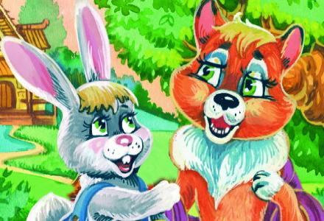

Приложение 2
Игра «Чья птичка дальше улетит?»
Цель: выработка длительного, направленного, плавного ротового выдоха, активизация мышц губ.
Материал: фигурки птичек, вырезанные из тонкой бумаги и ярко раскрашенные.
Ход игры:
Двух птичек ставят на стол у самого края на расстоянии 30 см друг от друга. Двое детей садятся напротив птичек. По сигналу «Птички полетели!», дети начинают дуть на фигурки птиц, а остальные следят, чья птичка дальше улетит (проскользит к противоположному краю стола). Взрослый следит за тем, чтобы дети не надували щеки, когда дуют на бумажных птичек. Ребенка предупреждают, что передвигать фигурку можно только на одном выдохе, а дуть несколько раз подряд нельзя. После этого дети проверяют, у кого птичка улетела дальше всех, и продолжают игру. Малыши не должны напрягаться.

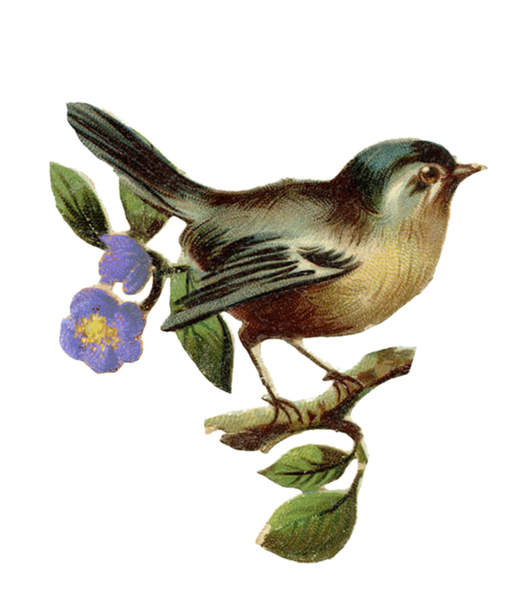

Приложение 3

Изображение кувшина

Приложение 4
Элементы для аппликации


